玩法ZN-1.9.2
1.适用于部分过渡版，和所有其他版本
2.下列图片为HTML版“闰土刺虫”1.23.05(ZN-1.8.3.05P)的截图（图片内容可能与新版有冲突）
3.由于内容更新迅速，玩法文档的内容可能只适用于最新版！

菜单
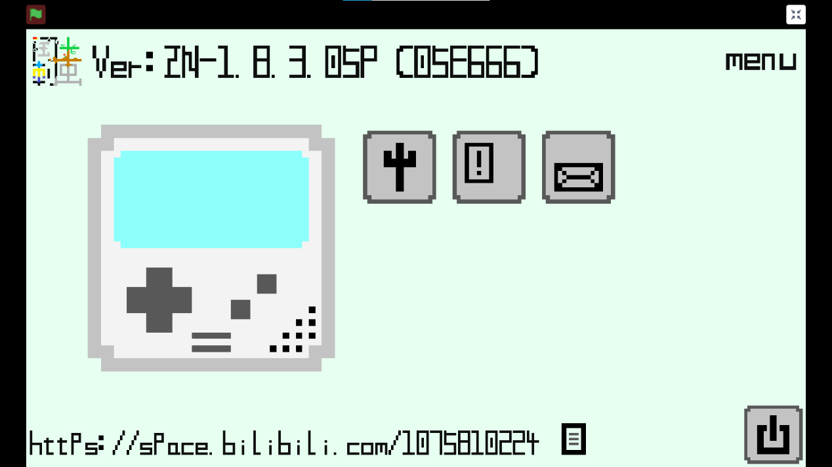
左上角为当前版本，右上角为当前页面名称，下方是作者B站主页链接
1.按下“”按钮，开始游戏
2.按下“”按钮，获取帮助
3. 在可以点击“”按钮来查看更多作者信息
4.按下“”按钮，可以查看鸣谢名单
4.按下“”按钮，退出游戏
5.你可以在电脑上点击“”，来复制链接（除Scratch版）

游戏页面
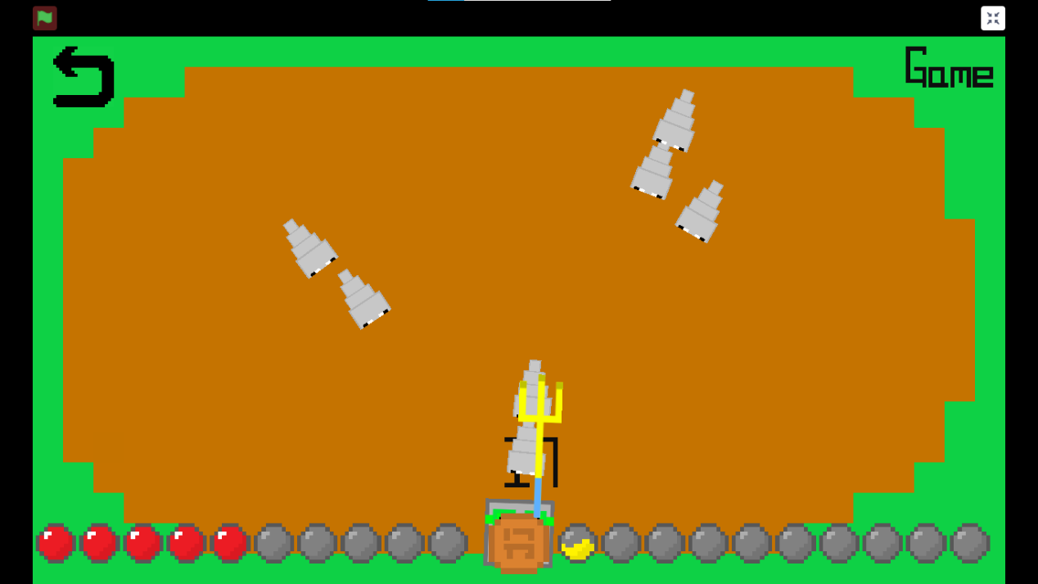
点击左上角“”按钮可以返回菜单，左下角为角色数据，右上角为当前页面名称
当游戏开始且分数在10以上时，每过一段时间血量加1，直到为满血

游戏玩法说明
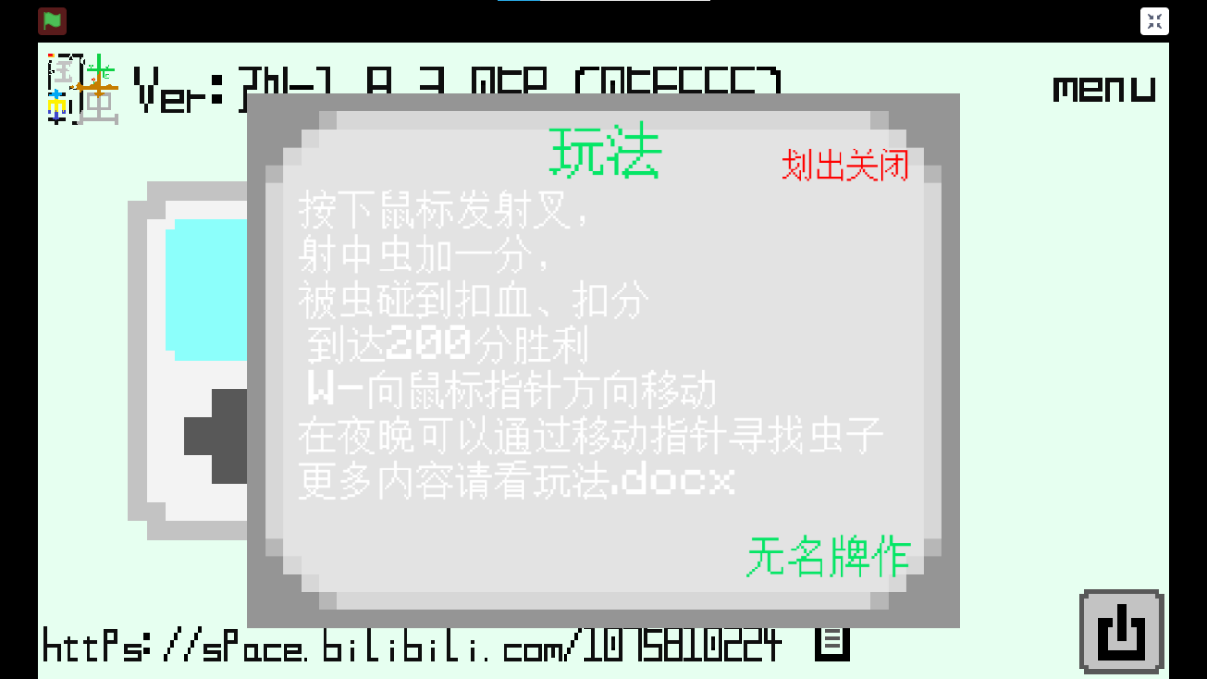
点击“”按钮会显示游戏基本玩法，了解后可以将指针从中划出方框以隐藏显示

作者详细信息展示
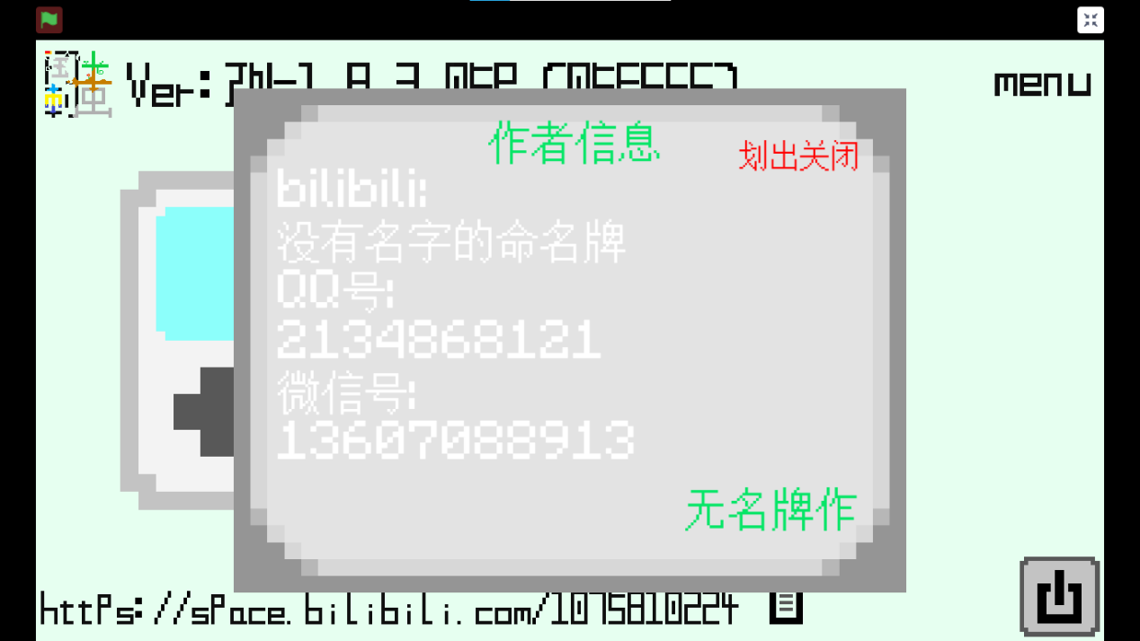
“作者信息”（ZN-1.3.1以上）
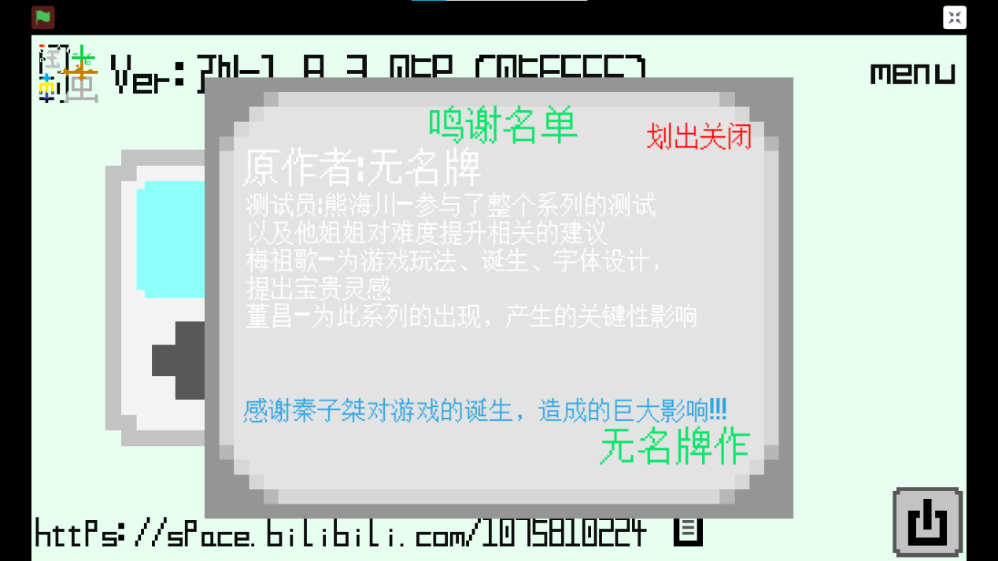
“鸣谢名单”
按下“”按钮，显示此方框，你可以看见更详细的作者信息
按下“”按钮，显示此方框，你可以看见鸣谢内容(说不定你也在上面)

游戏玩法
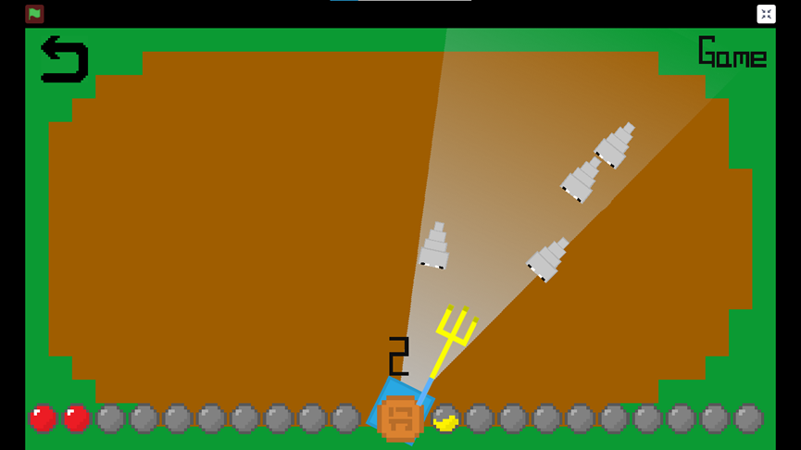
(游戏页面)
1.在此页面可以根据“游戏玩法说明”页面的提示游玩
2.回血系统
-分数处于11~50，每按一次[Q]加1滴血，扣5点分数
-分数处于51以上，每按一次[Q]加2滴血，扣15点分数

拓展玩法
1.在6:00到19:00之间，背景会切换到“白天”
2.在此时间外，背景会切换到“黑夜”，启动拓展玩法
3.在此期间，角色会出现“视角”，“虫”只有在“视角”内才会出现，如上图；当虫距离角色过近时也会显示
4.在无视角版中，只是没有视角相关功能，其余内容相同

彩蛋
自己去发现吧！
线索1：启动游戏后，以满血状态，200的分数结束游戏
线索2：在线索一的前提下，立刻退出游戏
注：
1.Scratch版没有彩蛋
2.各个版本之间的满血状态不同，具体内容见更新日志

